新 书 推 荐
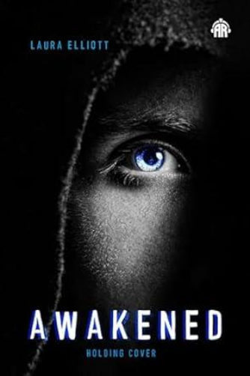
中文书名：《觉醒》
英文书名：AWAKENED
作 者：Laura Elliott
出 版 社：Angry Robot
代理公司：Portobello/ANA/Sharon
页 数：400页
出版时间：2025年8月
代理地区：中国大陆、台湾
审读资料：9月底有全稿
类 型：惊悚悬疑

内容简介：

世界末日真的到来了，处处都是丧失理智的人！这些人其实是一项实验的受害者，在接受该实验后无法入睡。

无眠的世界走向疯狂，分崩离析。

在人类最后的堡垒伦敦塔中，一小群科学家怀着愧疚之心努力寻找治疗方法。

故事源于几年前，在一位亿万富翁的资助下，一群科学家开发出了一种神经芯片，可以让人们停止睡眠。军方首先使用了这种芯片，安装了芯片的人拥有了超强的新陈代谢。很快，每个人都安装上了芯片。表面上，人们可以让芯片停止工作，但最终却发现，芯片会一直运行下去，不再停止。

现在，除了远处传来“失眠者”的尖叫声外，世界一片死寂。

Angry Robot的编辑西蒙·斯潘顿（Simon Spanton）说：“《觉醒》吸引了我，萦绕在我的脑海中。劳拉精湛的情节编排和梦幻般的紧张恐怖气氛让我沉浸在她笔下人物的紧张生活中，而他们和我们所面临的恐怖本质也在慢慢揭开。我喜欢书中呈现的这一噩梦般的情境，因为的确很真实。我们很期待为读者带来这样一位才华横溢的新人作家。”

作者简介：

劳拉·埃利奥特（Laura Elliott）是一名记者，也是专注于残疾和健康问题方面的作家。劳拉患有肌痛性脑脊髓炎（ME），这为她的写作和职业生涯提供了灵感。她曾为《卫报》（The Guardian）、《地铁报》（The Metro）、iNews和ByLine Times撰写残疾和政治方面的文章。她的小说发表在Strix Magazine、STORGY和Cloister Fox上，非虚构作品和散文发表在Boudicca Press的Disturbing the Body选集和Monstrous Regiment的So Hormonal上。

感谢您的阅读！
请将反馈信息发至：版权负责人
Email：Rights@nurnberg.com.cn
安德鲁·纳伯格联合国际有限公司北京代表处
北京市海淀区中关村大街甲59号中国人民大学文化大厦1705室, 邮编：100872
电话：010-82504106, 传真：010-82504200
公司网址：http://www.nurnberg.com.cn
书目下载：http://www.nurnberg.com.cn/booklist_zh/list.aspx
书讯浏览：http://www.nurnberg.com.cn/book/book.aspx
视频推荐：http://www.nurnberg.com.cn/video/video.aspx
豆瓣小站：http://site.douban.com/110577/
新浪微博：安德鲁纳伯格公司的微博_微博 (weibo.com)
微信订阅号：ANABJ2002


